Проектирование Rest API для доски Miro.

**Создание доски; метод POST.**

**POST; URL:** <https://api.miro.com/v1/boards>

**Назначение метода**: Создать новую доску.

Входные параметры:

**Body params:**

* name (string): название доски.
* description (string, optional): описание доски.
* team_id (string): идентификатор команды.
* project_id (string, optional): идентификатор проекта.

Выходные параметры:

* **201 Created**
* **400 Bad Request**
* **404 Not Found**
* **500 Internal Server Error**

**JSON-schemes**

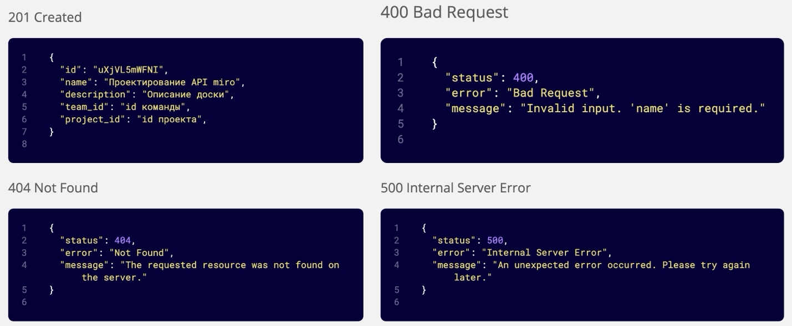

**Копирование доски; метод PUT.**

**PUT; URL: https://api.miro.com/v1/boards?copy_from=uXjVL5mWFNI**

**Назначение метода**: Создать новую доску.

Входные параметры:

**Query params:** board_id/copy_from = **uXjVL5mWFNI**

**Body params:**

* name (string): название доски.
* description (string): описание доски.
* team_id (string): идентификатор команды.
* project_id (string): идентификатор проекта.

Выходные параметры:

* **201 Created**
* **400 Bad Request**
* **404 Not Found**
* **500 Internal Server Error**

**JSON-schemes**

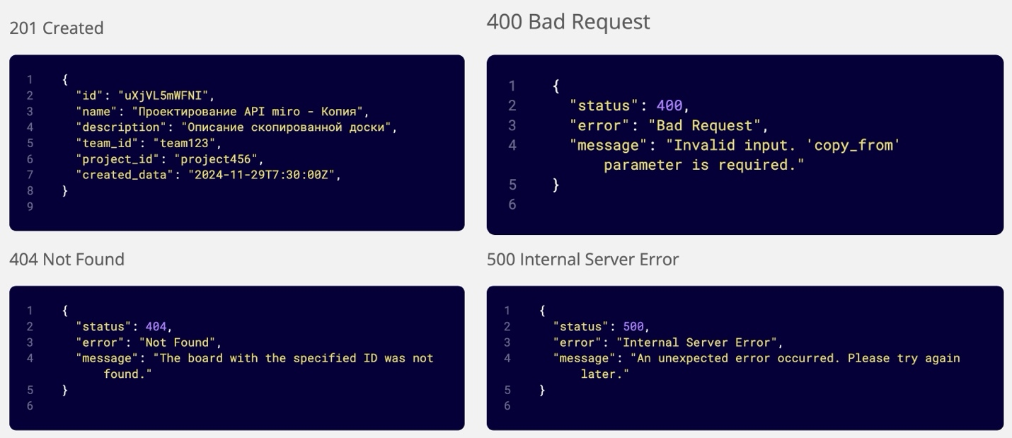

**Формат даты в выходном параметре (201 Created) – ISO 8601**

* 2024 — год,
* 12 — месяц,
* 09 — день,
* T — разделитель между датой и временем,
* 12:00:00 — время в формате ЧЧ:ММ:СС (часы, минуты, секунды),
* Z — указатель времени по Гринвичу (UTC).

Удаление доски; метод DELETE.

**DELETE; URL: https://api.miro.com/v1/boards/uXjVL5mWFNI**

**Назначение метода**: Удалить доску.

Входные параметры:

Path params: board_id{uXjVL5mWFNI} - string

**Body params:**

* name (string): название доски.
* description (string): описание доски.
* team_id (string): идентификатор команды.
* project_id (string): идентификатор проекта.

Выходные параметры:

* **200 (можно взять, тк это отобразит успешно выполненный метод)**
* **204 No Content**
* **404 Not Found**
* **500 Internal Server Error**

**JSON-schemes**

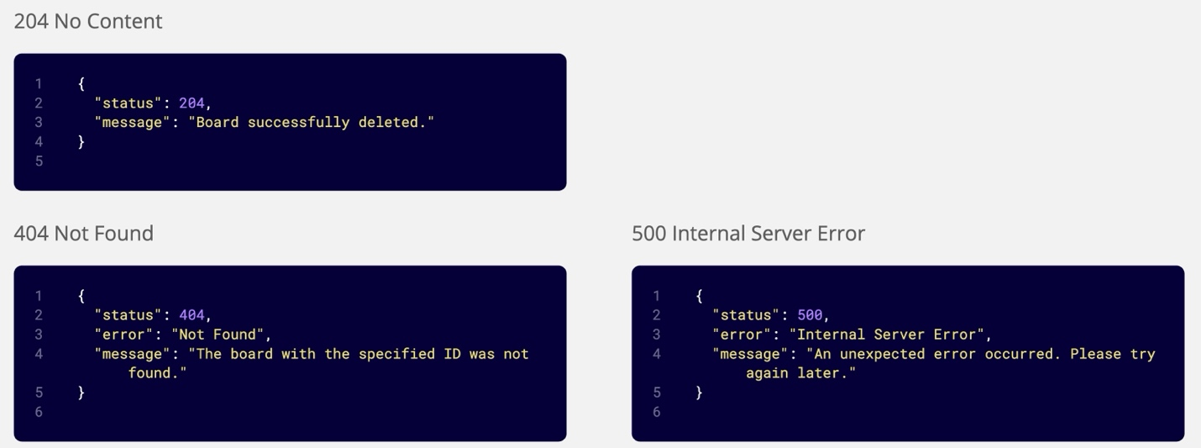

Добавить стикер на доску; метод POST.

**POST; URL: https://api.miro.com/v1/boards/uXjVL5mWFNI/stickers**

**Назначение метода**: Добавить стикер.

Входные параметры:

**Path params:** board_id{uXjVL5mWFNI} - string

Выходные параметры:

* **201 Created**
* **204 Deleted**
* **404 Not Found**
* **500 Internal Server Error**

**JSON-schemes**

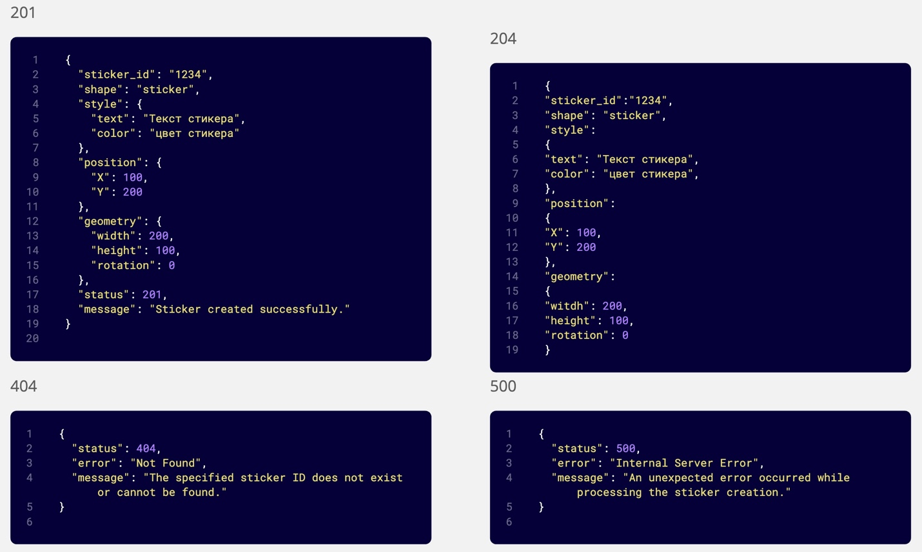

Получить конкретный стикер с доски; метод GET.

**GET; URL: https://api.miro.com/v1/boards/uXjVL5mWFNI/stickers/{sticker_id}**

**Назначение метода**: Получить конкретный стикер.

Входные параметры:

**Path params:** board_id{uXjVL5mWFNI}/{sticker_id} - string

Выходные параметры:

* **200 Created**
* **404 Not Found**

